|  |  |
| --- | --- |
|  | МИНОБРНАУКИ РОССИИ  федеральное государственное бюджетное образовательное учреждение  высшего образования  **«Балтийский государственный технический университет «ВОЕНМЕХ» им. Д.Ф. Устинова»**  **(БГТУ «ВОЕНМЕХ» им. Д.Ф. Устинова»)** |
| БГТУ.СМК-Ф-4.2-К5-01 |

|  |  |  |  |  |
| --- | --- | --- | --- | --- |
| Факультет |  | О |  | Естественнонаучный |
|  |  | шифр |  | наименование |
| Кафедра |  | О6 |  | Высшая математика |
|  |  | шифр |  | наименование |
| Дисциплина |  | Математическая статистика и случайные процессы | | |

Отчет по лабораторной работе №2

|  |
| --- |
| Семейство вероятностных распределений |
|  |
|  |

|  |  |  |  |  |  |
| --- | --- | --- | --- | --- | --- |
| Выполнили студенты группы | | |  | | И508Б |
| Кабиров К.Р. | | | | | |
| Попов Д.А. | | | | | |
| Фамилия И.О. | | | | | |
| **РУКОВОДИТЕЛЬ** | | | | | |
|  |  | | |  | |
| Фамилия И.О. | | Подпись | | | |

|  |  |  |
| --- | --- | --- |
| Допуск |  |  |
|  | Подпись преподавателя | Дата |

|  |  |  |  |
| --- | --- | --- | --- |
| Защита | Кабиров К.Р. |  |  |
| Попов Д.А. |  |  |
|  |  | Подпись преподавателя | Дата |

САНКТ-ПЕТЕРБУРГ

2023 г.

**ВВЕДЕНИЕ**

Нормальное распределение, также называемое распределением Гаусса или Гаусса – Лапласа – это непрерывное распределение вероятностей с пиком в центре и симметричными боковыми сторонами, которое в одномерном случае задаётся функцией плотности вероятности, совпадающей с функцией Гаусса:

$f\left(x\right)=\frac{1}{σ\sqrt{2π}}e^{-\frac{1}{2}∙{\left(\frac{x-μ}{σ}\right)}^{2}}$*,*  (1)

где параметр $μ$– математическое ожидание (среднее значение), медиана и мода распределения, а параметр $σ$– среднеквадратическое отклонение.

Таким образом, одномерное нормальное распределение является двухпараметрическим семейством распределений, которое принадлежит экспоненциальному классу распределений.

Стандартным нормальным распределением называется нормальное распределение с математическим ожиданием $μ=0$ и стандартным отклонением $σ=1$.

$φ\left(x\right)=\frac{1}{\sqrt{2π}}e^{-\frac{1}{2}∙x^{2}}$, (2)

**Постановка задачи**

Для выполнения задания лабораторной работы необходимо:

1. Смоделировать выборку нормального распределения объема N= 100.
2. Вычислить основные статистики (статистики берутся из первой лабораторной работы, кроме моды).
3. Построить совмещённые графики.
   1. Гистограммы смоделированной выборки и плотности распределения, найденной теоретически.
   2. Эмпирической функции распределения выборки и теоретической функции распределения.

**Вариант 6**

$a=6$ (номер варианта).

$σ=2$ (ближайшее целое число от корня из номера варианта).

**Ход работы**

Для выполнения лабораторной работы из исходных данных были получены значения для графиков теоретических плотности и функции распределений.

На рисунке 1 продемонстрированы графики функций.

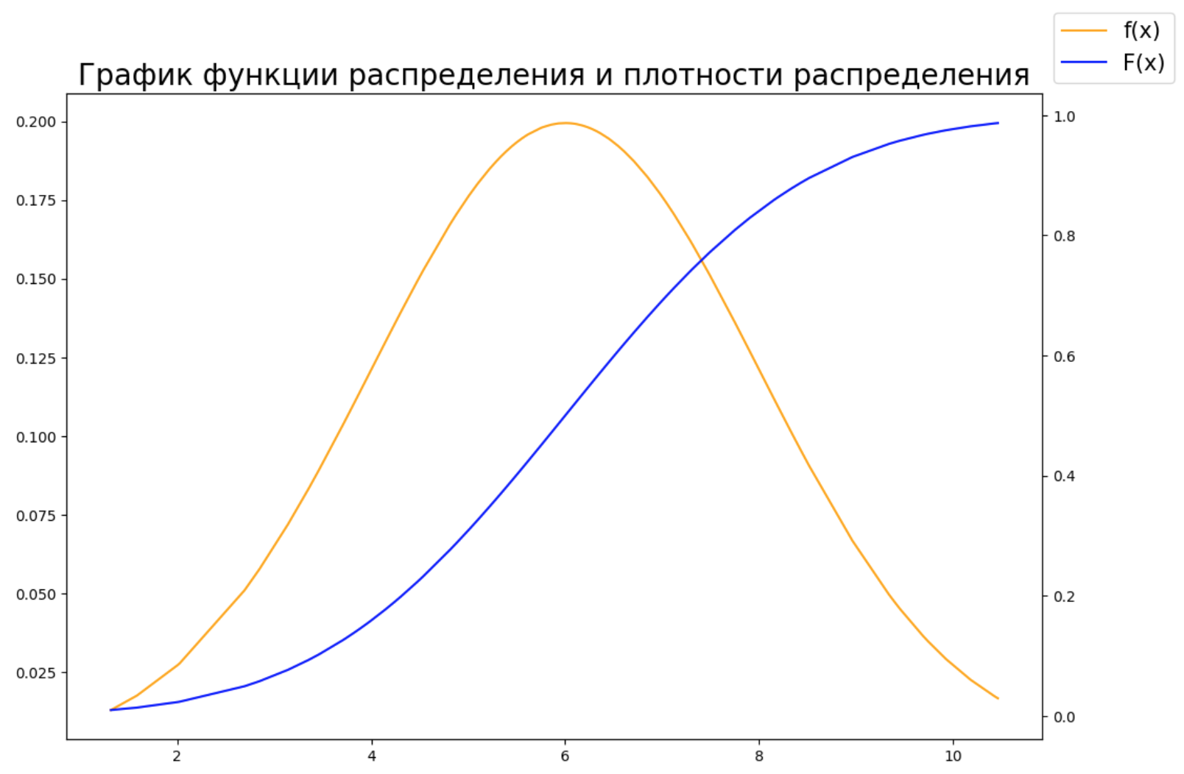

Рисунок 1 – Графики теоретических функций

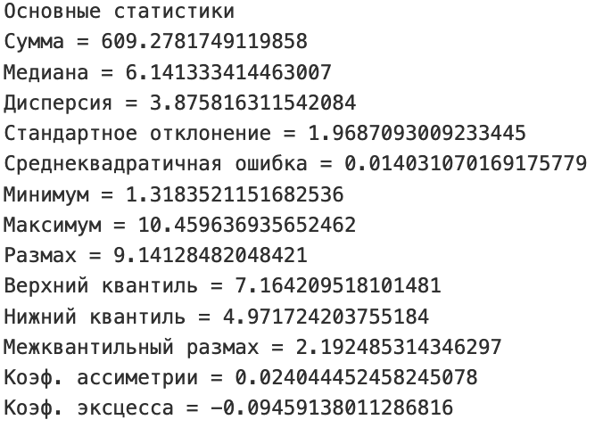

Рисунок 2 – Основные статистики

Во второй части работы необходимо было сгенерировать выборку из 100 чисел.

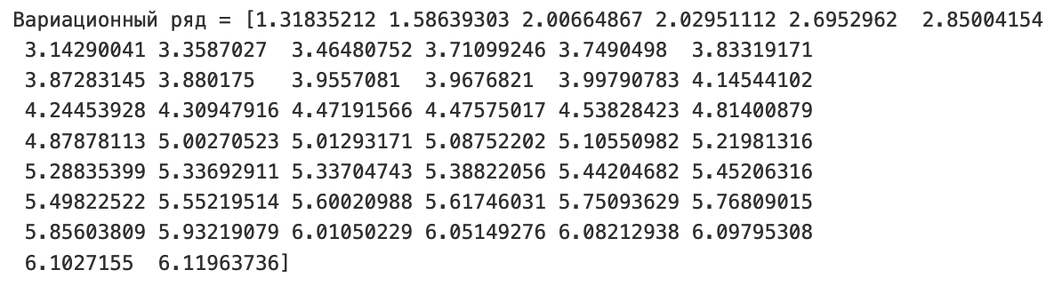

Рисунок 3 – Вариационный ряд

На рисунках 4 – 5 представлены гистограмма и график

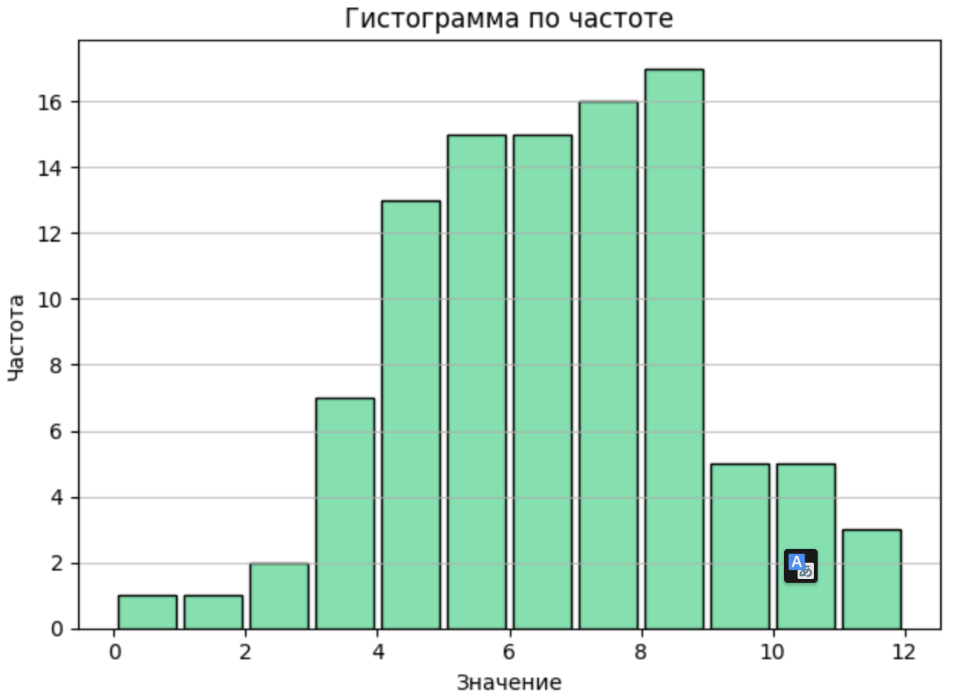

Рисунок 4 – Гистограмма распределения

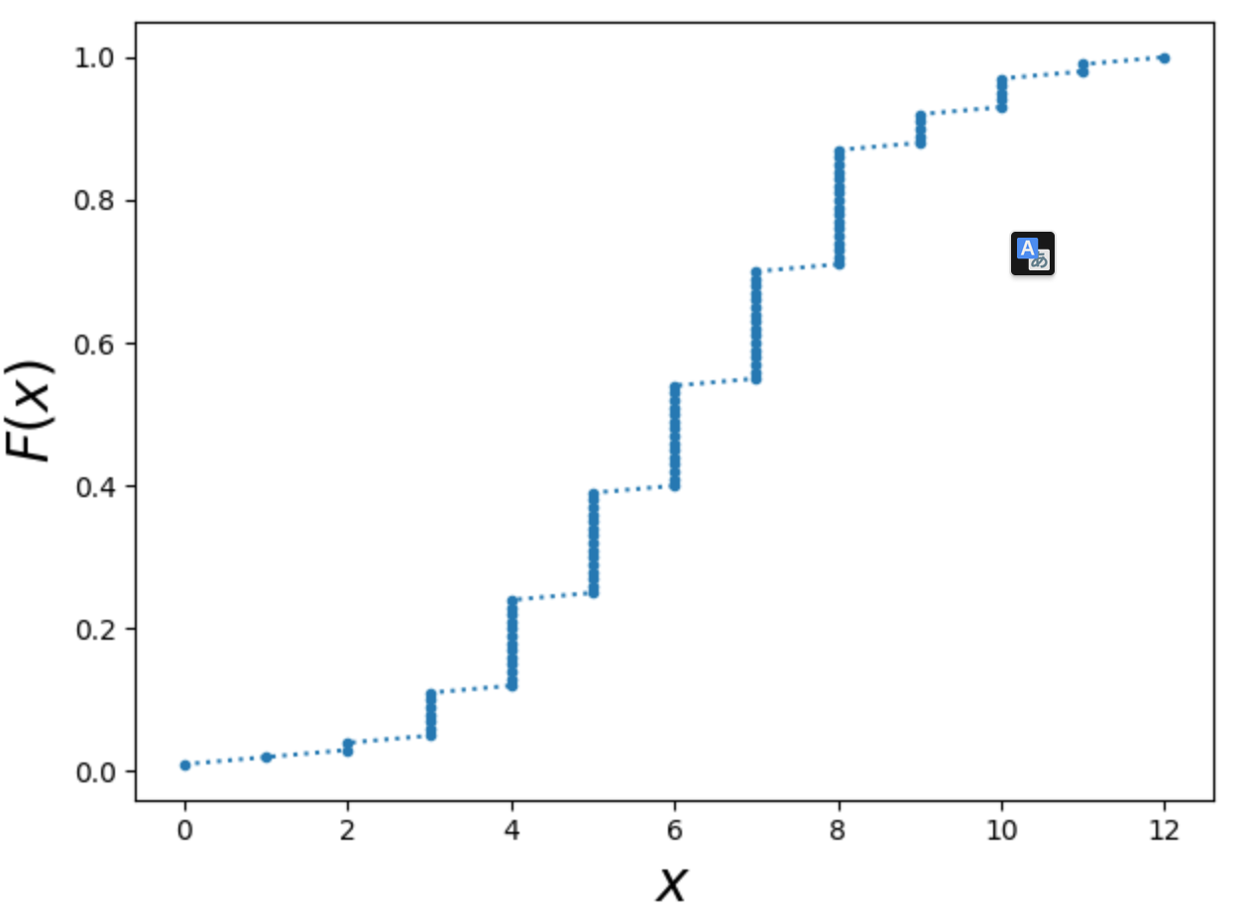

Рисунок 5 – Эмпирическая функция распределения

Во второй части так же требовалось найти основные статистики. Результаты вычислений представлены на рисунке 6.

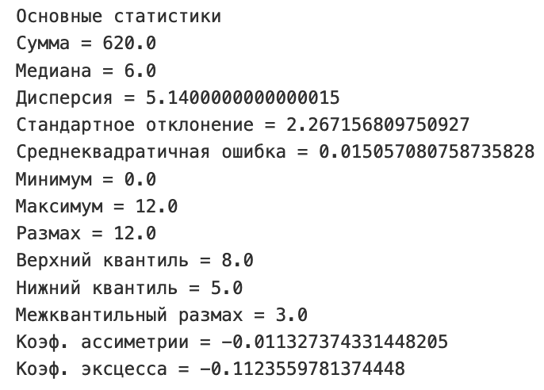

Рисунок 6 – Основные статистики

После всех вычислений нужно совместить графики. На рисунке 7 представлены 2 графика: эмпирической функции распределения выборки и теоретической функции.

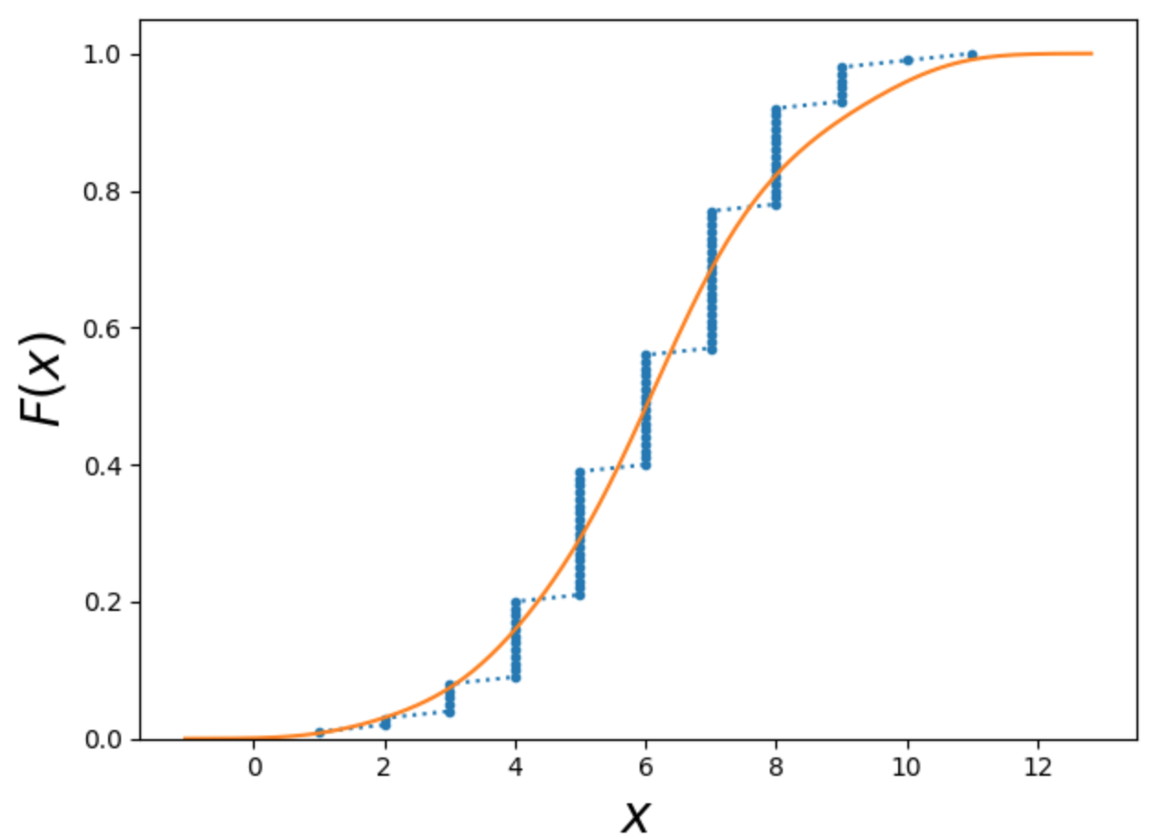

Рисунок 7 – Совмещенные графики функций распределения

На рисунке 8 представлен совмещённый график плотностей распределения.

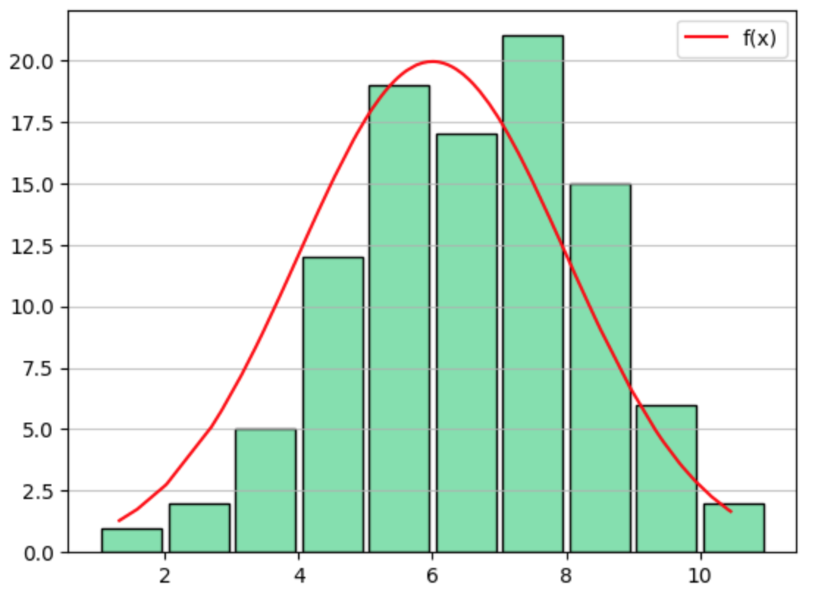

Рисунок 8 – Совмещенные графики гистограммы распределения и плотности распределения

**ЗАКЛЮЧЕНИЕ**

В ходе выполнения лабораторной работы был построен график функции и плотности для нормального распределения с учетом заданного математического ожидания и среднеквадратического отклонения.

Нормальное распределение играет важнейшую роль во многих областях знаний. Случайная величина подчиняется нормальному закону распределения, когда она подвержена влиянию большого числа случайных факторов. Поэтому нормальное распределение служит хорошей моделью для многих реальных процессов. Нормальное распределение зависит от 4-х параметров:

* математическое ожидание — «центр тяжести» распределения;
* дисперсия — степень разброса случайной величины относительно математического ожидания;
* коэффициент асимметрии — параметр формы распределения, определяющий его симметрию относительно математического ожидания;
* коэффициент эксцесса — параметр распределения, задающий «остроту» пика распределения.

Для сравнения теоретических данных были построены графики на основе выборки из 100 элементов. Было видно, что графики очень похожи, но есть различия. Такие различия обусловлены малым количеством сгенерированных чисел. Чем больше данных в эксперименте, тем больше экспериментальные значения приближаются к теоретическим. Были выполнены задачи, поставленные в данной лабораторной работе.

**СПИСОК ИСПОЛЬЗОВАННЫХ ИСТОЧНИКОВ**

1. Шапорев С.Д. Прикладная статистика: Учебное пособие. / Балт. гос. техн. ун-т. СПб., 2003. 25 с.
2. NumPy [Электронный ресурс]. – URL: https://numpy.org (дата обращения 15.02.2023).
3. Mathematical statistics functions [Электронный ресурс]. – URL: https://docs.python.org/3/library/statistics.html (дата обращения 15.02.2023).
4. Empirical Cumulative Distribution Plots in Python [Электронный ресурс]. – URL: https://plotly.com/python/ecdf-plots/ (дата обращения 15.02.2023).
5. Plotting a Histogram in Python with Matplotlib and Pandas [Электронный ресурс]. – URL: https://datagy.io/histogram-python/ (дата обращения 15.02.2023).